目录

通用流处理任务管理平台 —— 数据库设计
版本：v1.0 对应交付物：《数据库设计说明书.docx》 数据库：MySQL 8.0，字符集 utf8mb4，引擎 InnoDB

1. ER 设计
sp_sys_user (1) ──────< (N) sp_job 一个用户可创建多个作业
sp_job (1) ──────< (N) sp_job_instance 一个作业可多次上线，每次上线生成一个实例
sp_job_instance (1) ──────< (N) sp_job_shard 一个实例按并行度拆为 N 个分片
sp_worker_node (1) ──────< (N) sp_job_shard 一个 Worker 可承担多个分片
sp_component_def (独立) 控件注册表，启动时由 SPI 扫描同步
sp_job_metric (N) >────── (1) sp_job_instance 实例的吞吐采样点（监控曲线）
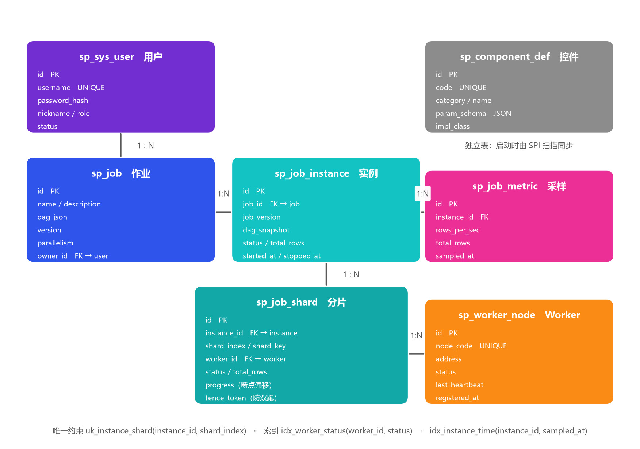
图 1-1 实体关系图（ER 图）
各表关系与主外键约束的完整说明见下表；sp_component_def 为独立表，启动时由 SPI 扫描同步，不与其余六表建立外键。

2. 表结构设计

2.1 sp_sys_user —— 用户表
字段 | 类型 | 约束 | 说明
id | BIGINT | PK, AUTO_INCREMENT | 用户 ID
username | VARCHAR(64) | NOT NULL, UNIQUE | 登录名
password_hash | VARCHAR(128) | NOT NULL | BCrypt 加密存储
nickname | VARCHAR(64) |  | 显示名
role | VARCHAR(16) | NOT NULL DEFAULT ‘USER’ | ADMIN / USER
status | TINYINT | NOT NULL DEFAULT 1 | 1 启用 0 禁用
created_at | DATETIME | NOT NULL DEFAULT NOW | 创建时间
updated_at | DATETIME | NOT NULL ON UPDATE NOW | 更新时间
初始数据：admin / admin123（ADMIN）。

2.2 sp_component_def —— 控件注册表
字段 | 类型 | 约束 | 说明
id | BIGINT | PK, AUTO_INCREMENT
code | VARCHAR(64) | NOT NULL, UNIQUE | 控件编码，如 csv-source
name | VARCHAR(64) | NOT NULL | 显示名，如「CSV 输入」
category | VARCHAR(16) | NOT NULL | SOURCE / PROCESS / SINK
description | VARCHAR(512) |  | 功能描述
icon | VARCHAR(64) |  | 前端图标标识
param_schema | JSON | NOT NULL | 参数 JSON Schema，前端据此渲染表单
impl_class | VARCHAR(256) | NOT NULL | 实现类全限定名（SPI 加载）
builtin | TINYINT | NOT NULL DEFAULT 1 | 1 内置 0 自定义
created_at | DATETIME | NOT NULL DEFAULT NOW
索引：uk_code(code)，idx_category(category)。 同步机制：应用启动时扫描 SPI 注册的内置控件，按 code upsert 到本表。

2.3 sp_job —— 作业表
字段 | 类型 | 约束 | 说明
id | BIGINT | PK, AUTO_INCREMENT | 作业 ID
name | VARCHAR(128) | NOT NULL | 作业名
description | VARCHAR(512) |  | 描述
dag_json | JSON | NOT NULL | DAG 定义（nodes + edges，见概要设计 §6.1）
version | INT | NOT NULL DEFAULT 1 | 版本号，每次保存 +1
parallelism | INT | NOT NULL DEFAULT 1 | 并行度（分片数）
owner_id | BIGINT | NOT NULL, FK → sp_sys_user.id | 创建人
created_at | DATETIME | NOT NULL DEFAULT NOW
updated_at | DATETIME | NOT NULL ON UPDATE NOW
索引：idx_owner(owner_id)。同名不强制唯一（不同用户可同名）。

2.4 sp_job_instance —— 作业运行实例表
字段 | 类型 | 约束 | 说明
id | BIGINT | PK, AUTO_INCREMENT | 实例 ID
job_id | BIGINT | NOT NULL, FK → sp_job.id | 所属作业
job_version | INT | NOT NULL | 上线时的作业版本快照号
dag_snapshot | JSON | NOT NULL | 上线时 DAG 快照（与 sp_job 后续修改隔离）
status | VARCHAR(16) | NOT NULL | PENDING / RUNNING / STOPPING / STOPPED / FAILED
total_rows | BIGINT | NOT NULL DEFAULT 0 | 累计处理行数（Worker 上报）
error_msg | TEXT |  | 失败原因
started_at | DATETIME |  | 实际开始运行时间
stopped_at | DATETIME |  | 停止时间
created_at | DATETIME | NOT NULL DEFAULT NOW | 上线操作时间
索引：idx_job(job_id)，idx_status(status)（调度器扫描 PENDING 用）。

2.5 sp_job_shard —— 作业分片表
字段 | 类型 | 约束 | 说明
id | BIGINT | PK, AUTO_INCREMENT | 分片 ID
instance_id | BIGINT | NOT NULL, FK → sp_job_instance.id | 所属实例
shard_index | INT | NOT NULL | 分片序号 0..N-1
shard_key | VARCHAR(256) |  | 分片键（如 Kafka 分区号、文件偏移区间）
worker_id | BIGINT | FK → sp_worker_node.id | 指派的 Worker，未分配为 NULL
status | VARCHAR(16) | NOT NULL | PENDING / RUNNING / STOPPING / STOPPED / FAILED
total_rows | BIGINT | NOT NULL DEFAULT 0 | 分片处理行数
progress | BIGINT | NOT NULL DEFAULT 0 | 分片读取断点（语义随源而定：CSV=字节偏移、Excel=行号、Kafka=消费位点）。Worker 每 5s 上报；控制面仅在 progress ≥ 0 时落库，不支持断点续传的源（HDFS / JDBC，progress() 返回 -1）该列保持默认值 0
fence_token | BIGINT | NOT NULL DEFAULT 0 | fencing token：每次（重）派发 +1，Worker 上报需携带，过期上报被拒，防网络分区双跑
updated_at | DATETIME | NOT NULL ON UPDATE NOW
索引：uk_instance_shard(instance_id, shard_index) 唯一，idx_worker_status(worker_id, status)（Worker 拉任务用）。

2.6 sp_worker_node —— Worker 节点表
字段 | 类型 | 约束 | 说明
id | BIGINT | PK, AUTO_INCREMENT
node_code | VARCHAR(64) | NOT NULL, UNIQUE | 节点标识（hostname-pid 或容器名）
address | VARCHAR(128) | NOT NULL | host:port
status | VARCHAR(16) | NOT NULL | ONLINE / OFFLINE
last_heartbeat | DATETIME | NOT NULL | 最近心跳时间
registered_at | DATETIME | NOT NULL DEFAULT NOW | 首次注册时间
调度器每 5s 扫描（sp.scheduler.interval-ms: 5000）：last_heartbeat 超过 30s 未更新 → 置 OFFLINE，其名下 RUNNING 分片重置为 PENDING 并清空 worker_id（故障自愈）。

2.7 sp_job_metric —— 作业吞吐采样表（监控）
字段 | 类型 | 约束 | 说明
id | BIGINT | PK, AUTO_INCREMENT
instance_id | BIGINT | NOT NULL, FK → sp_job_instance.id
rows_per_sec | BIGINT | NOT NULL | 采样点吞吐（行/s）
total_rows | BIGINT | NOT NULL | 累计行数
sampled_at | DATETIME | NOT NULL DEFAULT NOW | 采样时间
索引：idx_instance_time(instance_id, sampled_at)。 保留策略：定时任务清理 24h 前数据（避免表膨胀）。

3. 设计说明
- DAG 快照隔离：sp_job_instance.dag_snapshot 保存上线时刻的 DAG，作业后续修改不影响运行中的实例，下线上线才生效——避免运行中配置漂移。
- 调度即状态机流转：没有独立的调度中间件，PENDING 分片就是待领取任务队列，UPDATE ... SET worker_id=? WHERE id=? AND status='PENDING' 乐观锁抢占，多控制面实例也安全。
- 分片与实例分离：单 Worker 场景（parallelism=1）同样有 1 条分片记录，逻辑统一无特例。
- 崩溃恢复语义 at-least-once：progress 记录分片已读断点（字节偏移 / 行号 / 消费位点，随源而定，见《概要设计》§7.1；HDFS 与 JDBC 源不适用），Worker 崩溃重派后从断点续读；Sink 侧不去重，重启可能重复写尾部少量数据，下游需幂等或容忍。
- fencing token 防双跑：网络分区导致 Worker「假死」时，分片会被重派给其他 Worker；fence_token 保证只有最新被指派的 Worker 的上报被接受，旧 Worker 的上报被拒并收到停止指令。
- 心跳超时时间（30s）、采样间隔（5s）、批大小（5000）等参数集中在 application.yml 配置，性能测试时便于调参。

